附件2
福建省职业技能等级统一认定报名照片采集系统报名点审核操作手册

第一步：访问网址：http://jnfj.kaowu.cn/
（建议使用Chrome、火狐/Safari浏览器或360、搜狗、QQ等浏览器的极速模式）
第二步：首次登录和设置密码
报名点单位工作人员首次登录，需使用各报名点单位在“职业技能等级认定考务管理系统”上备案的负责人手机号码及发送到该手机号上的验证码。
登录成功后，需按照系统提示，设置登录密码，设置成功后，后续即可使用账号密码登录，登录账号与各报名点单位在“职业技能等级认定考务管理系统”的登录账号一致。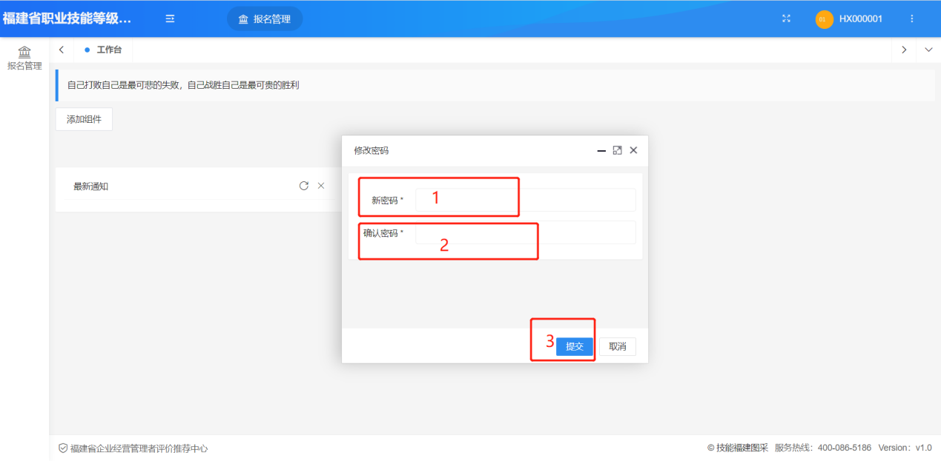

第三步：生成报名点单位专属报名链接及二维码
1.点击左上角报名管理。
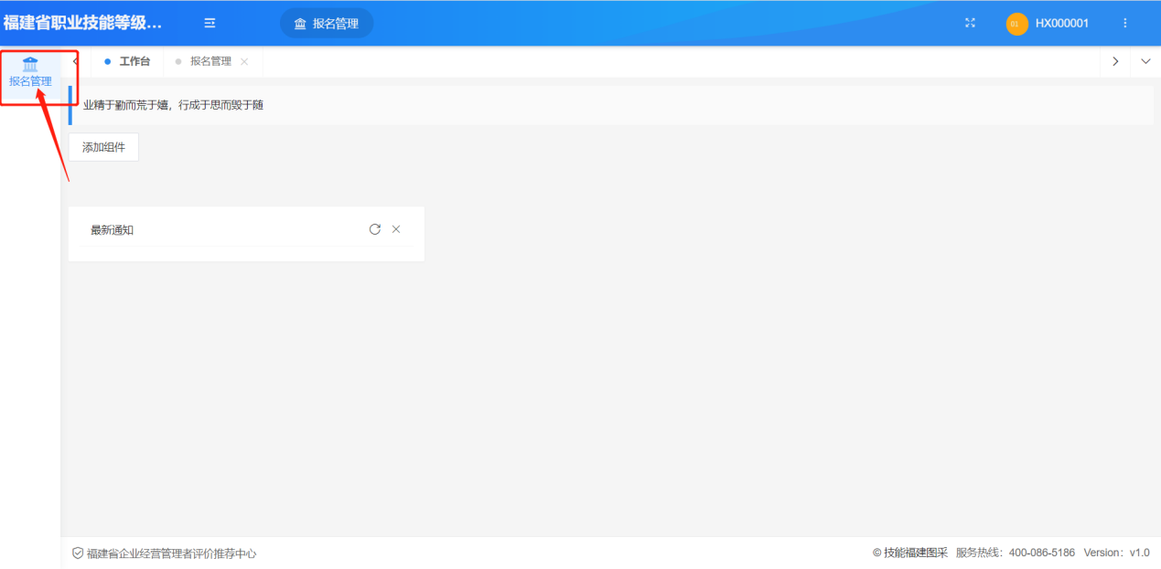
2.选择正在进行报名的统一认定计划，点击分享，确认“报名机构”名称是否正确，确认无误后，可通过右侧“点击生成”一键生成专属的报名点单位报名链接及二维码。
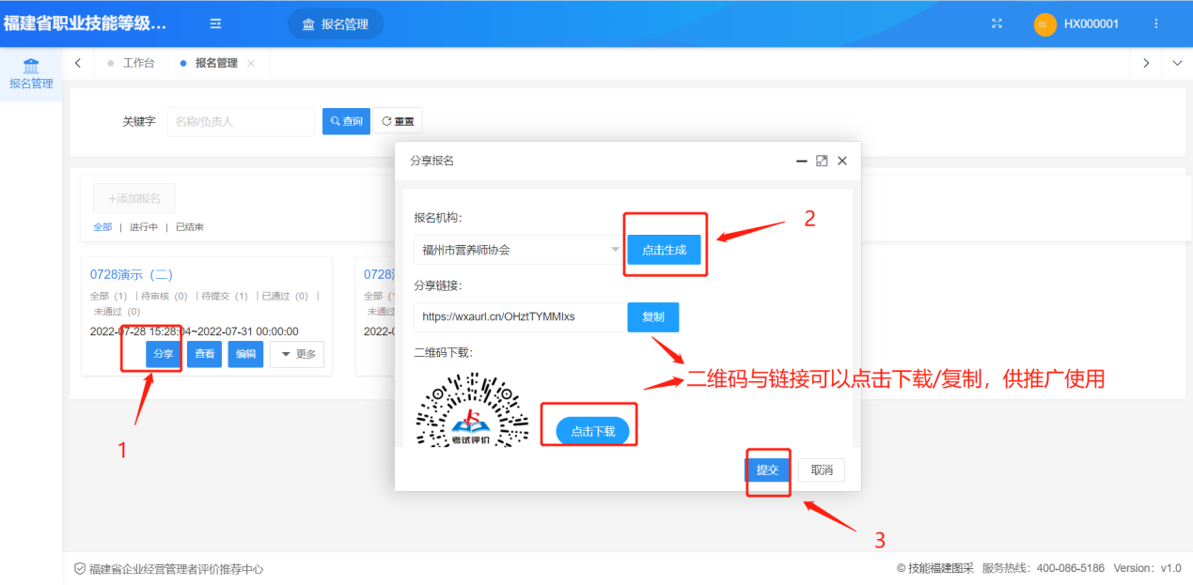
3.生成的专属报名二维码与链接可点击下载/复制，考生扫码即可自动选择二维码所对应的报名点单位报名。
第四步：审核考生照片和申报表
1.选择正在进行报名的统一认定计划，点击进入。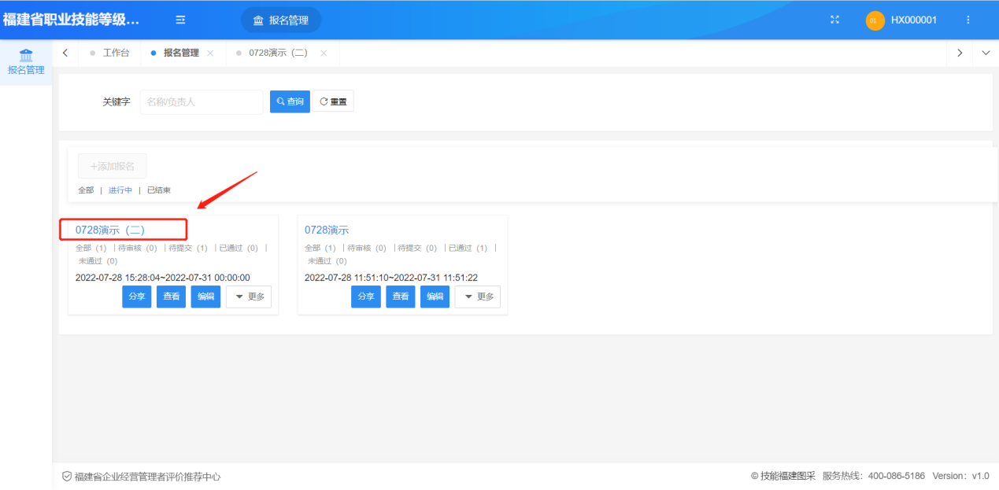

2.进入相应计划后，可看到考生报名数据，点击待审核考生所对应的“查看”键，可查看该考生具体的报名信息。
3.报名点单位可对考生报名信息进行初审，分为“审核通过”或“未通过”。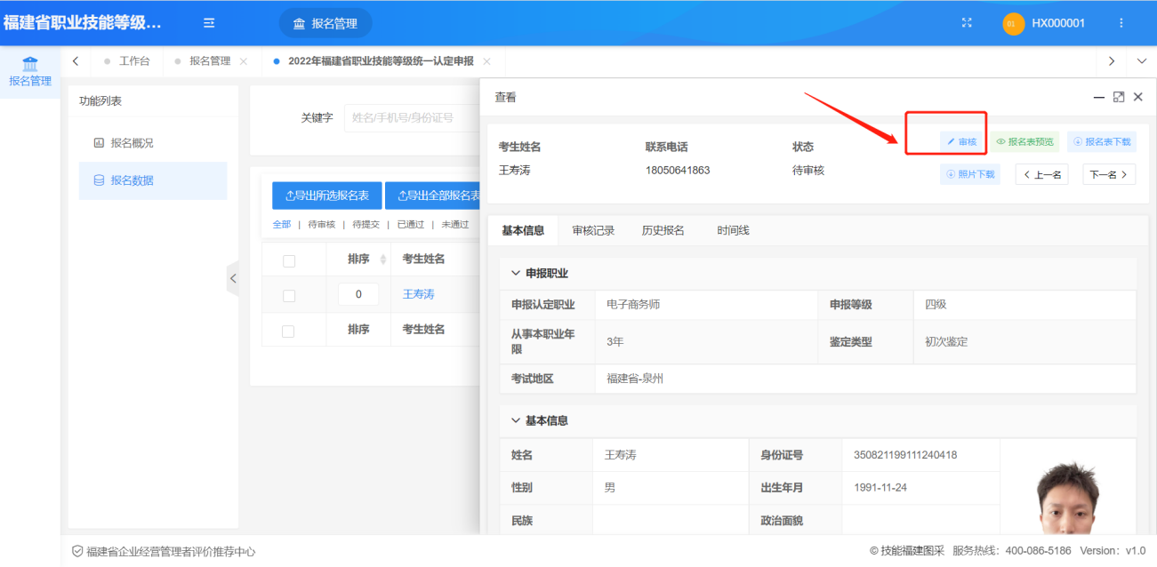
4.未通过审核的考生，可备注未通过原因后退回，由考生修改后重新提交，退回原因将自动发送至考生微信。
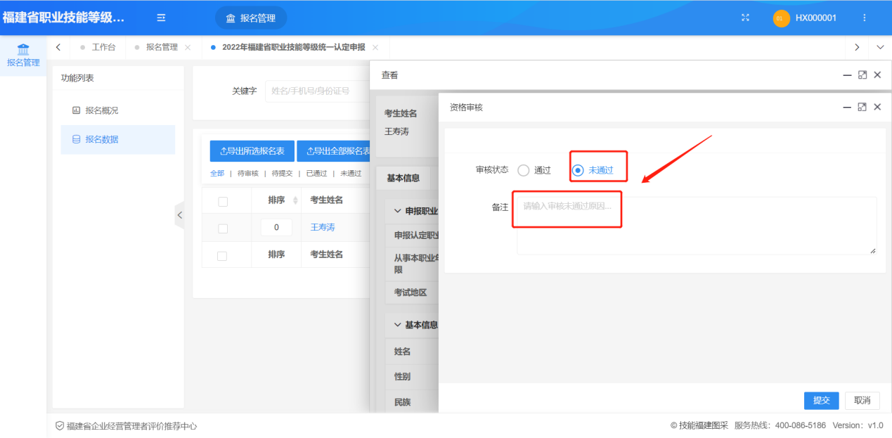
第五步：下载材料
“报名照片采集系统”可下载材料有考生报名表、考生照片、考生信息汇总excel表格，报名点单位工作人员可根据需求选择“下载全部报名表”或“下载所选报名表”材料压缩包，下载的压缩包可直接导入“职业技能等级认定考务管理系统”使用。
第六步：数据导入考务管理系统
报名点单位工作人员通过“报名照片采集系统”导出考生报名表、考生照片、考生信息汇总excel表格。
1.考生报名表、照片导出和上传：考生信息初步审核通过后，报名点单位可选择“导出全部考生报名表”或“导出所选考生报名表”，导出的文件可直接上传至“职业技能等级认定考务管理系统”；考生报名照片上传操作同上。
2.报名点单位工作人员可通过“报名照片采集系统”导出所有考生报名信息汇总excel表。

